Консультация для родителей на тему:
«Книга в кругу семьи»

Составил: старший воспитатель
Искаева Екатерина Николаевна

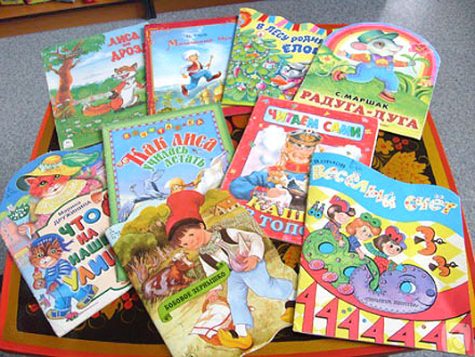
Все родители время от времени покупают своим детям книги. Но, выбирая их в современном книжном магазине, не мудрено растеряться среди разнообразия детских изданий. Одни родители предпочитают покупать модные новинки, другие – осторожничают, выбирая для своих детей классику, на которой воспитывались сами. А есть категория родителей, которые вообще не задумываются над этим и покупают что придется или не покупают вовсе.
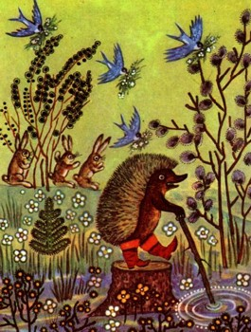
Остановимся подробнее на старых добрых книгах. Почему же они до сих пор востребованы и любимы даже современными детьми?
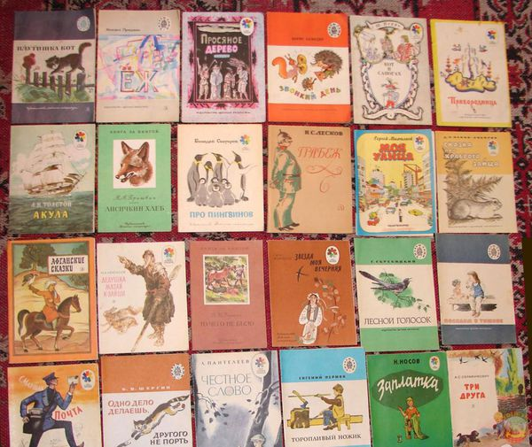
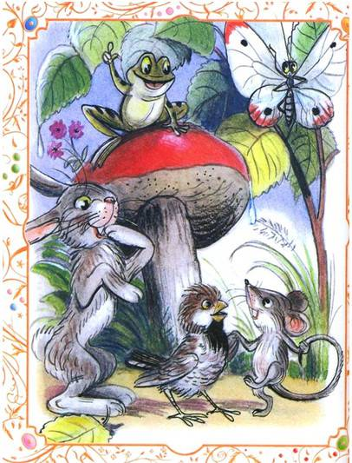
Безусловно, советские книги были написаны талантливыми писателями и поэтами, уважающими и любящими маленького читателя и воспитывающими в нем личность. Язык этих книг понятен каждому малышу. Они пробуждают в детских сердцах доброту, глубоко и надолго западают в умы и души детей. Ненавязчиво и с интересом они учат противостоять глупости, жадности, злу и расчету. Героям этих произведений хочется подражать.
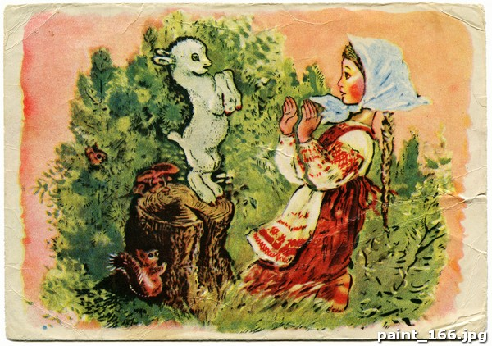
А иллюстрации! Вы помните те добрые рисунки, черно-белые и цветные, которые можно было рассматривать по многу раз и каждый раз находить что-то новое. Всем нам известны такие замечательные художники-иллюстраторы, как В.Лебедев, Ю.Васнецов, Е.Чарушин, Е.Рачёв, А.Савченко, В.Сутеев и др. Они очень разные, и у каждого из них особый творческий подход, но их рисунки не только полностью раскрывают содержание книги, они очень красивы, понятны и привлекательны для любого читателя.
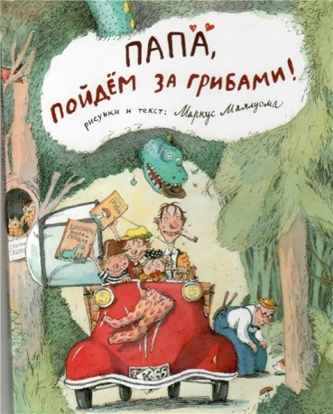
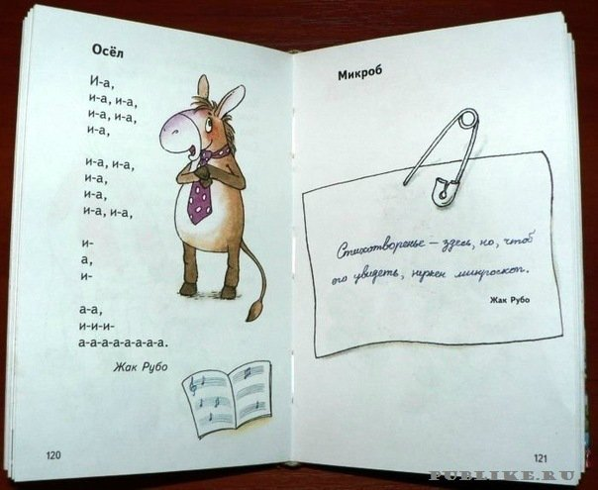
Советские книги издавались долго и тщательно огромными по современным меркам тиражами, стоили недорого, и все равно их на всех не хватало. А сейчас тиражи снизились вместе с качеством подготовки книг, зато значительно увеличился ассортимент и количество издающих организаций. К сожалению, нынешние издатели делают ставку не на качество, а на количество, поэтому, несмотря на яркое разнообразие детских книг, родителям приходится быть начеку. Ведь среди всего этого книжного изобилия довольно трудно выбрать по-настоящему хорошую книгу.
Самая острая проблема современной детской литературы – тот факт, что в книгах сейчас практически не встретишь талантливых поэтов, уважающих своих читателей. Как вам понравится такое стихотворение (не будем называть его автора):
На крыльце хвалился гусь:
Никого я не боюсь.
Если только захочу –
Индюка я растопчу.
А козе-то, га-га-га,
Обломаю я рога.
Утоплю свинью в корыте –
Вы со мною не шутите.
Чему это стихотворение может научить маленького ребенка? А сколько еще выпускается нескладных жестоких и непонятных для малышей стихов! Если издательства и дальше будут печатать все без разбора, рано или поздно настоящая поэзия просто исчезнет, так и останется «в столе».
Сейчас практически любой человек может что-то написать и издать. Поэтому зачастую «писателями» становятся люди, далекие от детей и их интересов. Однажды в тонкой книжечке для малышей современного автора (опять же не будем указывать его фамилию), среди нескольких рассказиков о том, как вести себя ребенку в проблемной ситуации, попался нам один под названием «Кто что делает?». Вот небольшой его отрывок: «Митя т его любимый зайка на полу сидят, мешочки на коленках держат. Митя уже свой мешочек развязал. Что в нем, как ты думаешь? Мама сидит в большом мягком кресле и разговаривает по телефону. Аня мешает маме. Она кричит: «Дай мне трубку, дай!» Громко кричит! Миша за кресло спрятался. Он не любит, когда Аня кричит и капризничает». Согласитесь, весьма неприглядная семья. Во-первых, каждый занят своим делом. Почему бы не рассмотреть ситуацию, когда мама и дети что-то мастерят вместе? Во-вторых, получается странная мама: не понятно, сколько времени она уже проговорила по телефону и долго ли собирается еще говорить? В-третьих, бедная Аня – наверное, она уже целый час так кричит и плачет, но мама не обращает на нее внимания, к тому, же Аня еще и мешает маме! Разве можно здесь говорить о детской психологии и педагогике?
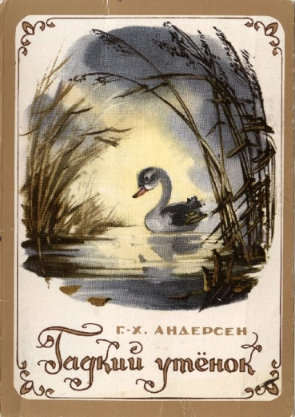
Остановимся на еще одной проблеме современных книг. Сейчас распространена практика печатать тексты для детей в сокращении. С одной стороны, это правильно – ведь малышу еще тяжело уследить за ходом длинного повествования. Но с другой, адаптация – это не бездумное кромсание текста. А когда из рассказов и сказок убираются «ненужные мелочи» и заменяются безвкусными и «упрощенными» иллюстрациями, в итоге получаются какие-то обрывки сюжета, порой искаженные до неузнаваемости. Например, в одном издательстве решили, что для знакомства с известной сказкой Г.Х.Андерсена вполне достаточно вот такого текста: «В небольшом пруду около птичьего двора жил маленький Утенок. Он был несчастным, потому что был некрасив. Обитатели птичьего двора смеялись над ним и называли «Гадким Утенком». Однажды Утенок не выдержал и ушел куда глаза глядят. Он забрел на ферму, где ему разрешили пожить в старой бочке. Так прошла зима. Наступила весна, и Утенок захотел поплавать в родном пруду. Он вернулся. И никто не узнал в красивом лебеде «Гадкого Утенка». В один прекрасный день он встретил стаю лебедей и улетел с ними в дальние края». Нам думается, комментарии излишни.
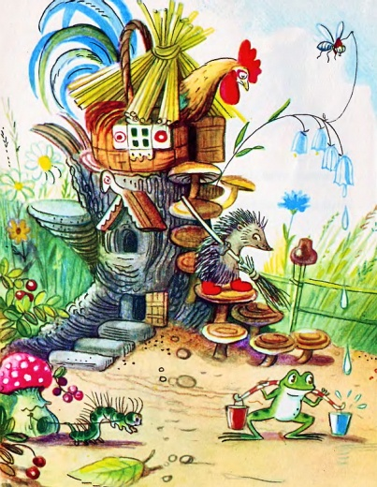
Сегодня много действительно хороших, красочно и грамотно проиллюстрированных книг, да и возможности современных типографий позволяют выпускать книги на высшем художественно-полиграфическом уровне. Но все же к иллюстрациям в детских книгах тоже есть некоторые замечания. Хотелось бы, чтобы крокодил был похож на крокодила и был бы зеленого цвета, а не оранжевого. Бывает, художники рисуют очень сухо, схематично и однообразно, а бывает наоборот – слишком ярко, приторно и навязчиво, в то время как иллюстрации в детской книге должны помогать ребенку накапливать знания об окружающем мире, стимулировать развитие интереса, воображения, пробуждать в ребенке его творческие способности, давать пищу для размышлений.
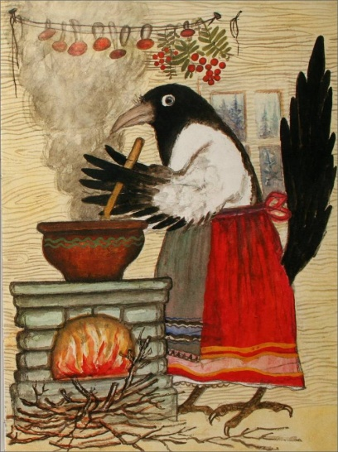
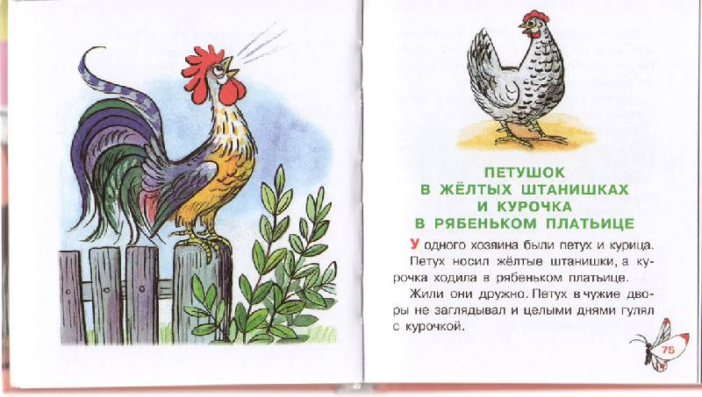
Поэтому, уважаемые родители, очень просим Вас внимательно выбирать литературу для наших детей, скрупулезно изучая содержание и оценивая оформление, чтобы не допустить возможной встречи детей с второсортными книгами. Ведь от того, какие книги читает ребенок, во многом зависит, каким человеком он станет. Уже говорилось о том, что сейчас довольно сложно найти книги новых талантливых авторов, но, к сожалению, похожая ситуация складывается и с художниками-иллюстраторами. Очень бы хотелось, чтобы иллюстрации отражали сюжет произведения, а не были бы самостоятельной фантазией художника.
Ведь иллюстрированная книга – это фактически окно в мир для малыша, она дает представление об окружающем мире, будит воображение и творческие способности ребенка, дает пищу для размышлений.

